**МКДОУ Шумский детский сад.**

**Сценарий праздника для подготовительной группы.**

**Автор Педагог-психолог**

**Миникаева НА**

**Клеточный чемпионат**

Цель: Совершенствовать точность движений, внимание, память, логическое мышление, пространственное восприятие. Повышать мотивацию к обучению. Формировать умение работать в команде. Воспитывать взаимовыручку, внимательность по отношению друг к другу.

Оборудование: 3 доски, 3 стола, простые карандаши, 3 мухи.

3 клетчатых поля из 9 квадратов, 2 набора из 9 цветов, бланки с заданиями, пропись.

**Ход**

Орг. Момент Построение под музыку

Ведущий: Здравствуйте, ребята, сегодня у нас состоится чемпионат по клеточкам. Появляется клякса: «Так**, так, так! И кто это тут у нас. Так, так, так! И что это они тут у нас?**

Ведущий: Это ребята подготовительной группы, будущие первоклассники. У нас чемпионат по клеточкам. А вы, дамочка, собственно кто такая?

**Клякса: А я жительница этих клеточек, я клякса. Ой! Ну как же я люблю этих первоклассников. Пуси, пусиньки, вы мои! Придут в школу, начертят, намарают в тетрадях, красота!**

Ведущий: Да что ты такое говоришь, Клякса, наши детки не такие. Они у нас внимательные, аккуратные, правда, дети? (Да)

**Клякса: Ага, ой-ой-ой, знаю я какие они аккуратненькие.**

Ведущий: А вот мы тебе сейчас докажем, докажем, ребята, (Да). А, ты, Клякса, помоги нам провести соревнования.

**Клякса - хорошо, я согласна? Тогда нам надо поделиться на три команды.**

Итак, 1-я команда – название и 2-я – название, 3-название

**1 тур Игра «Муха»**

Перед вами квадрат, поделенный на 9 маленьких квадратов. В одном квадрате сидит муха, которая будет передвигаться по квадратам, а ваша задача следить в каком квадрате она окажется. Например (Муха перелетела на одну клеточку вправо, где она оказалась?)

Итак: 1 вниз; 2 вправо; 1 вверх; 1 влево; 2 вниз; 1 влево.

2 вправо, 2 вниз; 1 влево, 1 вверх, 1 вправо, 1 вверх

1 вниз, 1 вправо, 1 вниз, 1 влево, 1 вверх, 2 вправо, 1 вниз.

Подведение итогов.

**Клякса – Ну что ж, с этим заданием вы хорошо справились, а я вот задам вам задание посложнее.**

**2 тур «Посади цветочки»**

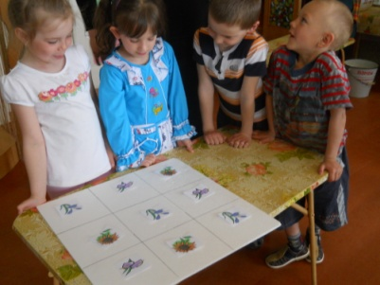

В каждую клеточку нужно посадить цветочек так, чтобы в каждом ряду (рядом друг с другом) были разные цветы.

**3 тур «Дорисуй вторую половину ковра»**

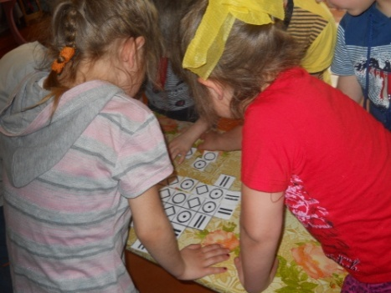

**Вы сможете восстановить рисунок, по очереди подходя к коврику и выбирая клеточку с подходящим рисунком.**

**Клякса Ага, кажется, я поняла, почему вы так хорошо справляетесь с моими заданиями. Это потому, что вы все вместе его делаете.**

Ведущий: Нет, это потому, что наши детки умные. Мы тебе это докажем,

следующее задание каждый будет выполнять самостоятельно. Для этого вам нужно соединить точки и узнать, что изображено на листочке.

**4 тур «Соедини точки» (Собака)**

**5 тур «Графический диктант» (Клякса).**

**Клякса: Ну, вот опять, все правильно, аккуратно выполнили. (Плачет)**

Ведущий: Не расстраивайтесь, уважаемая Клякса, ребята, возьмитекарандаши и заштрихуйте нарисованное изображение, что получилось?

**Клякса: Да это же я! Ой, какая я красивая! Молодцы, ребята, и задания выполнили аккуратно и меня в обиде не оставили. Вы будете замечательными первоклассниками.**

**Ведущая: А нам нужно подвести итоги и выявить чемпиона. Все команды набрали одинаковое количество очков, победила дружба.**

**Приложения**



**C:\Documents and Settings\Пользователь\Мои документы\NA13474.WMFC:\Documents and Settings\Пользователь\Мои документы\NA13474.WMFC:\Documents and Settings\Пользователь\Мои документы\NA13474.WMF**

g0224902**g0224902g0224902g0224902g0224902g0224902**g0224902**g0224902**g0224902**C:\Documents and Settings\Пользователь\Мои документы\NA13474.WMFC:\Documents and Settings\Пользователь\Мои документы\NA13474.WMFC:\Documents and Settings\Пользователь\Мои документы\NA13474.WMF**

**C:\Documents and Settings\Пользователь\Мои документы\NA13474.WMFC:\Documents and Settings\Пользователь\Мои документы\NA13474.WMFC:\Documents and Settings\Пользователь\Мои документы\NA13474.WMF**